Администрация муниципального образования «Город Астрахань»
РАСПОРЯЖЕНИЕ
30 августа 2019 года № 2210-р
«Об определении границ прилегающих территорий к объектам,
на которых не допускается розничная продажа алкогольной продукции
во время проведения мероприятий, посвященных празднованию
Дня города на территории муниципального образования «Город Астрахань»
Руководствуясь законом Астраханской области «О дополнительных ограничениях розничной продажи алкогольной продукции на территории Астраханской области», постановлением Правительства Российской Федерации от 27.12.2012 № 1425 «Об определении органами государственной власти субъектов Российской Федерации мест массового скопления граждан и мест нахождения источников повышенной опасности, в которых не допускается розничная продажа алкогольной продукции, а также определении органами местного самоуправления границ прилегающих к некоторым организациям и объектам территорий, на которых не допускается розничная продажа алкогольной продукции», постановлением администрации города Астрахани от 19.04.2013 № 2974 «Об определении границ прилегающих территорий к организациям и (или) объектам, на которых не допускается розничная продажа алкогольной продукции на территории г. Астрахани» с изменениями, внесенными постановлением администрации города Астрахани от 30.10.2014 № 6927, постановлениями администрации муниципального образования «Город Астрахань» от 06.04.2016 № 2202, от 12.07.2016 № 4593:
1. Определить границы прилегающих территорий к объектам, на которых не допускается розничная продажа алкогольной продукции во время проведения 07.09.2019, 13.09.2019, 14.09.2019, 15.09.2019 мероприятий, посвященных празднованию Дня города, Согласно прилагаемым схемам границ прилегающих территорий соответственно.
2. Утвердить прилагаемый Перечень объектов, в отношении которых определены границы прилегающих территорий, на которых не допускается розничная продажа алкогольной продукции во время проведения мероприятий, посвященных празднованию Дня города.
3. Просить начальника УМВД России по городу Астрахани Сафаралиева Н.Т. при проведении мероприятий, посвященных празднованию Дня города, обеспечить охрану общественного порядка и осуществить контроль за исполнением настоящего распоряжения администрации муниципального образования «Город Астрахань».
4. Управлению информационной политики администрации муниципального образования «Город Астрахань»:
4.1. Опубликовать настоящее распоряжение администрации муниципального образования «Город Астрахань» в средствах массовой информации.
4.2. Проинформировать население города Астрахани об ограничении продажи алкогольной продукции во время проведения мероприятий, посвященных празднованию Дня города.
4.3. Разместить настоящее распоряжение администрации муниципального образования «Город Астрахань» на официальном сайте администрации муниципального образования «Город Астрахань».
5. Контроль за исполнением настоящего распоряжения администрации муниципального образования «Город Астрахань» возложить на заместителя главы администрации по экономике администрации муниципального образования «Город Астрахань».
Глава администрации Р.Л. Харисов

Утвержден распоряжением администрации
муниципального образования «Город Астрахань»
от 30.08.2019 № 2210-р
Перечень объектов, в отношении которых определены границы
прилегающих территорий, на которых не допускается розничная продажа алкогольной продукции во время проведения мероприятий,
посвященных празднованию Дня города
№ | Место проведения мероприятий | Время проведения
07 сентября 2019 года
1 | Набережная реки Волги «Петровская» от здания Дворца бракосочетания до памятника Петру I | 16.00-22.00
13 сентября 2019 года
2 | Площадь им. Ленина | 17.00-22.00
14 сентября 2019 года
3 | Набережная реки Волги «Петровская» от здания Дворца бракосочетания до памятника Петру I | 16.00-22.00
15 сентября 2019 года
4 | Площадка у Дома офицеров Каспийской флотилии, ул. Адм. Нахимова, 58 | 17.00-19.00
5 | Мкрн им. Бабаевского, ул. Жилая, 7б | 17.00-19.00
6 | Парк им. В.И. Ленина (Трусовский район) | 17.00-19.00

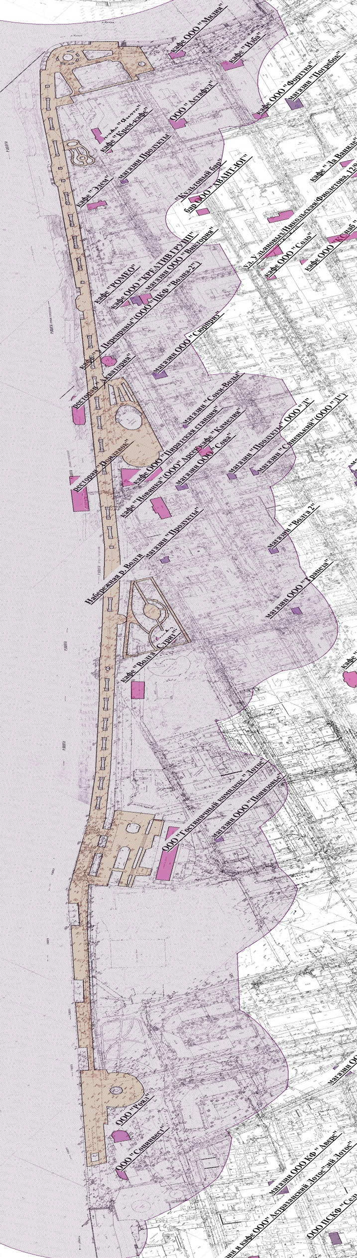
Приложение 1
к распоряжению администрации
муниципального образования
«Город Астрахань»
от ______№_____
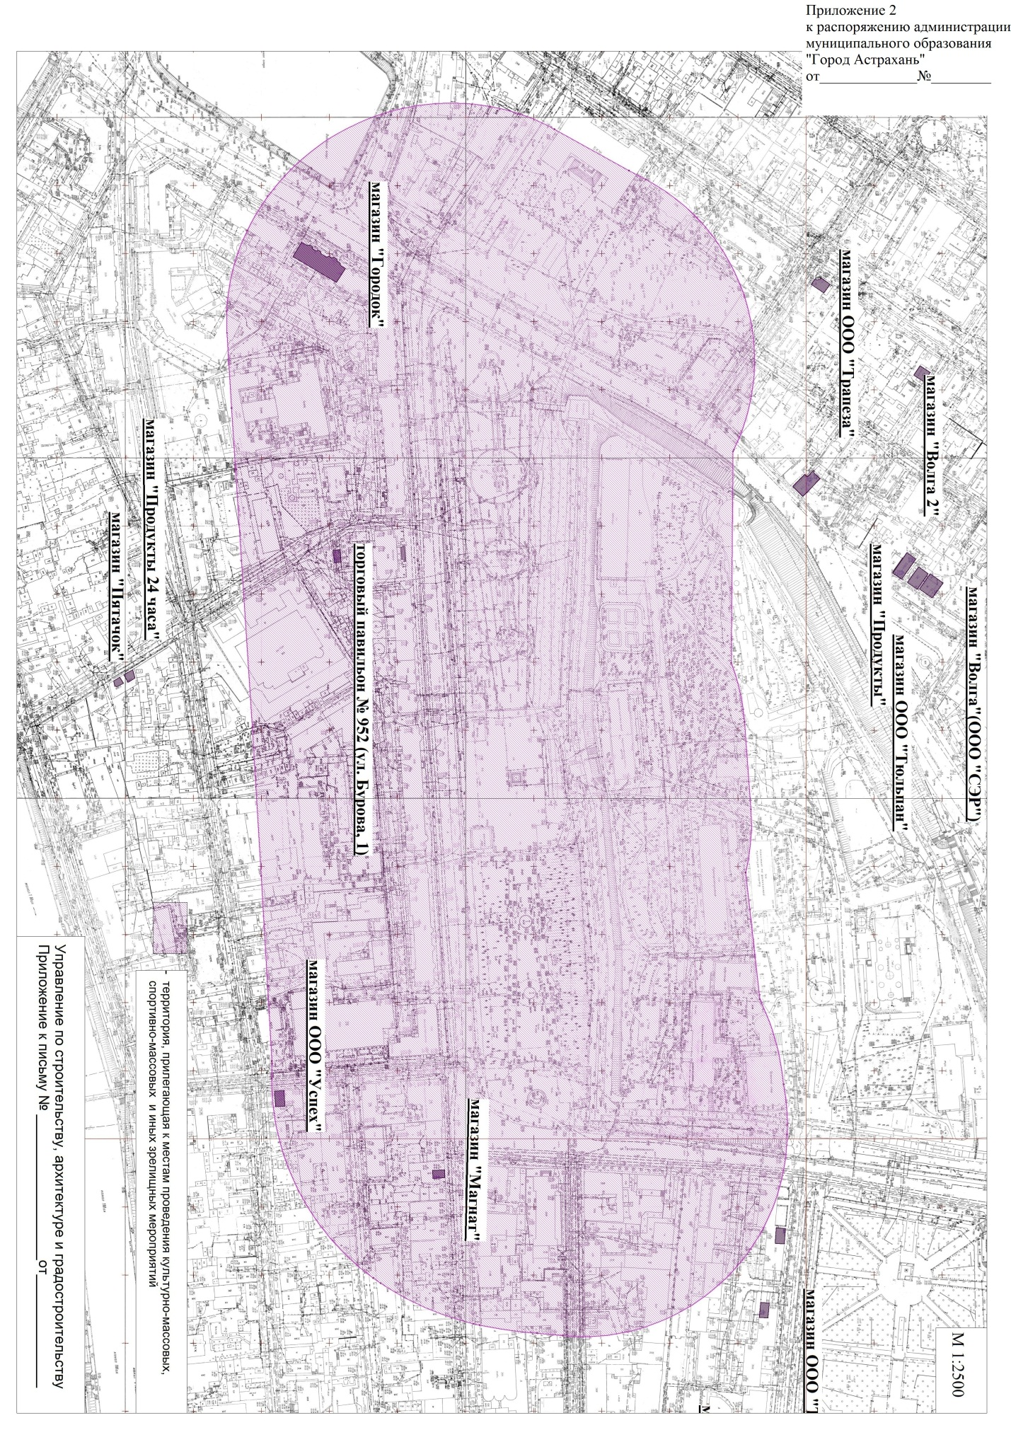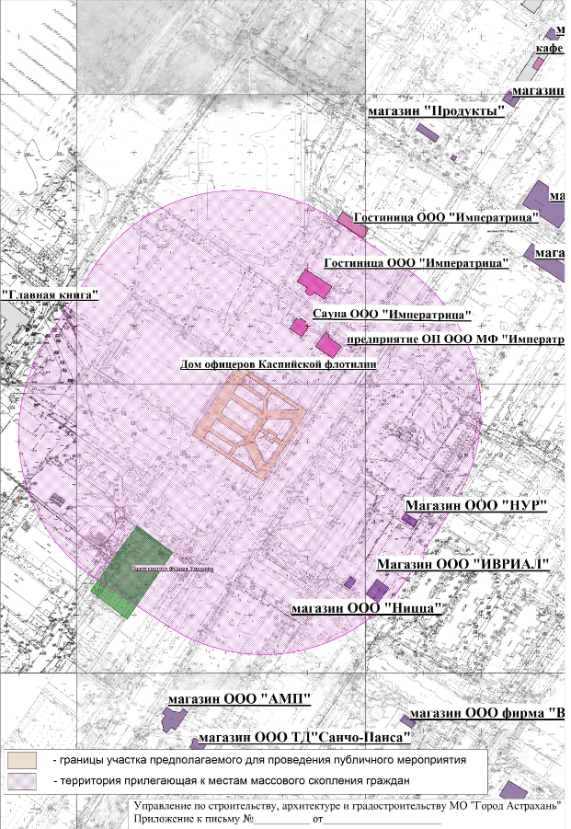
Приложение 2
к распоряжению администрации
муниципального образования
«Город Астрахань»
от ____________№__________
Приложение 3
к распоряжению администрации
муниципального образования
«Город Астрахань»
от ____________№__________
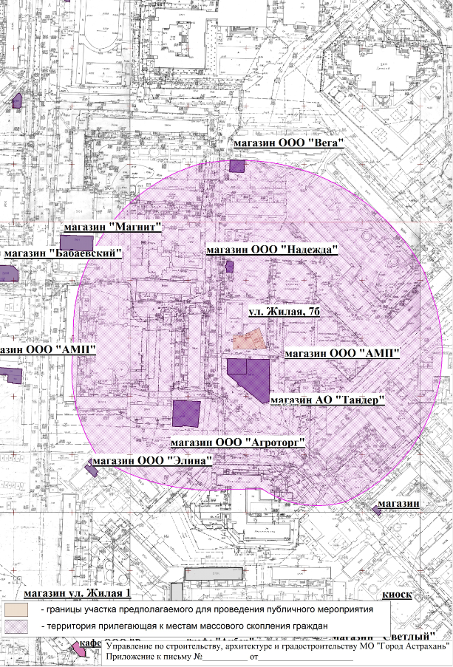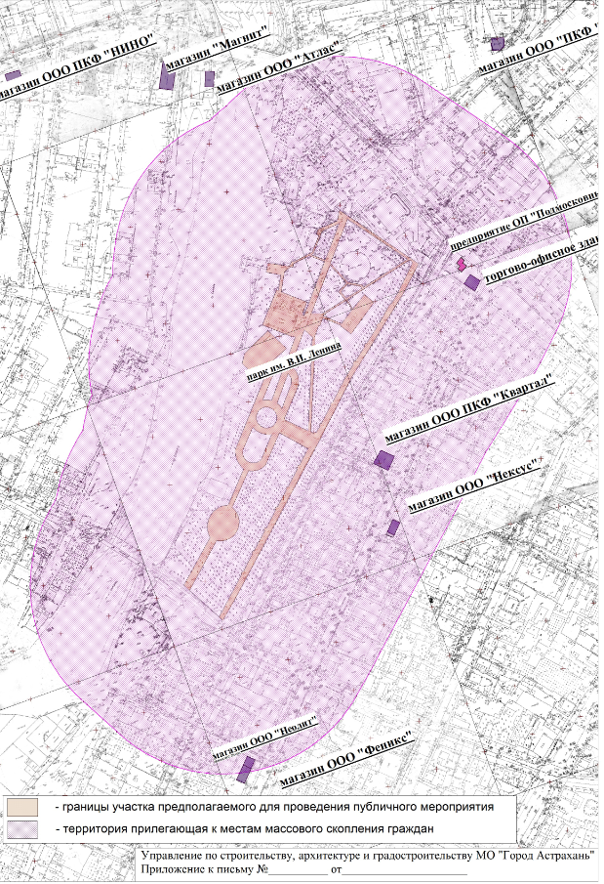
Приложение 4
к распоряжению администрации
муниципального образования
«Город Астрахань»
от ____________№__________
Приложение 5
к распоряжению администрации
муниципального образования
«Город Астрахань»
от ____________№__________

